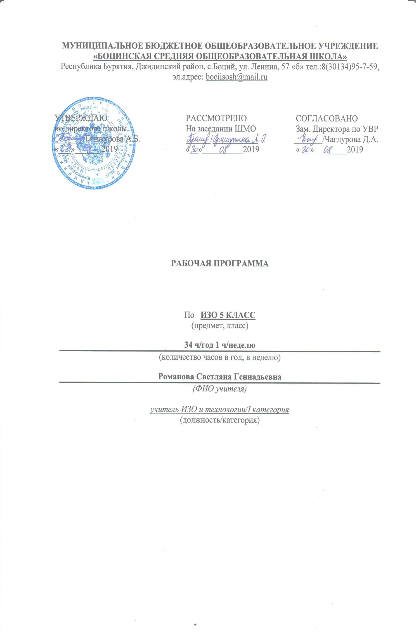
Пояснительная записка
Рабочая программа по изобразительному искусству для 5 класса составлена на основе нормативных правовых и инструктивно-методических документов:
-Федеральный образовательный стандарт основного общего образования (2010 год) с изменениями и дополнениями;
-Федеральный перечень учебников на 2019-2020 учебный год;
- ООП основного общего образования МБОУ «Боцинская СОШ»;
-Учебный план МБОУ «Боцинская СОШ.»;
-Положение о рабочей программе МБОУ «Боцинская СОШ.»;
-Примерной программой основного общего образования по изобразительному искусству и программы «Изобразительное искусство и художественный труд» авторского коллектива под руководством Б.М.Неменского для 1-9 классов общеобразовательных учреждений.
Согласно учебному плану МБОУ «Боцинская СОШ» рабочая программа для 5 класса предусматривает обучение предмету «Изобразительное искусство» в объёме 1 час в неделю, 34 часа в год.
Общая цель основного общего образования с учетом специфики учебного предмета «Изобразительное искусство» - развитие визуально-пространственного мышления учащихся как формы эмоционально-ценностного, эстетического освоения мира, как формы самовыражения и ориентации в художественном и нравственном пространстве культуры.
Задачи:
- формирование опыта смыслового и эмоционально-ценностного восприятия визуального образа реальности и произведений искусства;
- освоение художественной культуры как формы материального выражения в пространственных формах духовных ценностей;
- формирование понимания эмоционального и ценностного смысла визуально-пространственной формы;
- развитие творческого опыта как формирование способности к самостоятельным действиям в ситуации неопределенности;
- формирование активного, заинтересованного отношения к традициям культуры как к смысловой, эстетической и личностно-значимой ценности;
- воспитание уважения к истории культуры своего Отечества, выраженной в ее архитектуре, изобразительном искусстве, в национальных образах предметно-материальной и пространственной среды и понимании красоты человека;
- развитие способности ориентироваться в мире современной художественной культуры;
- овладение средствами художественного изображения как способом развития умения видеть реальный мир, как способностью к анализу и структурированию визуального образа на основе его эмоционально-нравственной оценки;
- овладение основами культуры практической работы различными художественными материалами и инструментами для эстетической организации и оформления школьной, бытовой и производственной среды.

Планируемые результаты освоения учебного предмета.
5 класс
В соответствии с требованиями к результатам освоения основной образовательной программы общего образования Федерального государственного образовательного стандарта обучение на занятиях по изобразительному искусству направлено на достижение учащимися личностных, метапредметных и предметных результатов.

Личностные результаты отражаются в индивидуальных качественных свойствах учащихся:
- формирование целостного мировоззрения, учитывающего культурное, языковое, духовное многообразие современного мира;
- формирование коммуникативной компетентности в общении и сотрудничестве со сверстниками, взрослыми в процессе образовательной, творческой деятельности;
- развитие эстетического сознания через освоение художественного наследия народов России и мира, творческой деятельности эстетического характера;
-овладение основами культуры практической творческой работы различными художественными материалами и инструментами;
-формирование способности ориентироваться в мире современной художественной культуры.
Метапредметные результаты:
-Формирование активного отношения к традициям культуры как смысловой, эстетической и личностно-значимой ценности;
-обретение самостоятельного творческого опыта, формирующего способность к самостоятельным действиям, в различных учебных и жизненных ситуациях;
-умение эстетически подходить к любому виду деятельности;
-развитие фантазии, воображения, визуальной памяти;
-умение соотносить свои действия с планируемыми результатами, осуществлять контроль своей деятельности в процессе достижения результатов.

Предметные результаты:
-восприятие мира, человека, окружающих явлений с эстетических позиций;
-активное отношение к традициям культуры как к смысловой, эстетической и личностно значимой ценности;
-художественное познание мира, понимание роли и места искусства в жизни человека и общества;
-умение ориентироваться и самостоятельно находить необходимую информацию по культуре и искусству в справочных материалах, электронных ресурсах;
-понимание разницы между элитарным и массовым искусством;
-применять различные художественные материалы, техники и средства художественной выразительности в собственной художественной деятельности.

Содержание учебного предмета.
5 класс 34 ч.
«Древние корни народного искусства» (10часов)

Знакомятся с традиционными образами в народном искусстве (мать-земля, древо жизни, конь-лось-олень, птица, солнечные знаки), крестьянским домом, рассматривается как художественный образ, отражающий взаимосвязь большого космоса (макрокосма) и мира человека, жизненно важные участки крестьянского интерьера, освоении языка орнамента на материале русской народной вышивки.
Древние образы в народном искусстве (1час)
Традиционные образы народного (крестьянского) прикладного искусства — солярные знаки, конь, птица, мать-земля, древо жизни — как выражение мифопоэтических представлений человека о мире, как память народа. Декоративные изображения как обозначение жизненно важных для человека смыслов, их условно-символический характер.
Задание: выполнение рисунка на тему древних образов в узорах вышивки, росписи, резьбе по дереву (древо жизни, мать-земля, птица, конь, солнце).
Материалы: гуашь, кисть или восковые мелки, акварель или уголь, сангина, бумага.
Убранство русской избы(2часа)
Дом – мир, обжитой человеком, образ освоенного пространства. Избы севера и средней полосы России. Единство конструкции и декора в традиционном русском жилище. Отражение картины мира в трехчастной структуре и в декоре крестьянского дома (крыша, фронтон - небо, рубленая клеть - земля, подклеть (подпол) - подземно-водный мир).
Декоративное убранство (наряд) крестьянского дома: охлупень, полотенце, причелина, лобовая доска, наличники, ставни.
Задание: создание эскиза декоративного убранства избы: украшение деталей дома (полотенце, причелина, лобовая доска, наличники и т.д.) солярными знаками, растительными и зооморфными мотивами, геометрическими элементами, выстраивание их в орнаментальную композицию.
Материалы: сангина и уголь или восковые мелки и акварель, кисть, бумага.
Внутренний мир русской избы (1час)
Деревенский мудро устроенный быт. Устройство внутреннего пространства крестьянского дома, его символика (потолок — небо, пол — земля, подпол — подземный мир, окна — очи, свет и т. д.). Жизненно важные центры в крестьянском доме: печное пространство, красный угол, круг предметов быта, труда и включение их в пространство дома. Единство пользы и красоты.
Задание: изображение внутреннего убранства русской избы с включением деталей крестьянского интерьера (печь, лавки, стол, предметы быта и труда)
Материалы: карандаш или восковые мелки, акварель, кисти, бумага.
Конструкция, декор предметов народного быта (2часа)
Русские прялки, деревянная резная и расписная посуда, предметы труда — область конструктивной фантазии, умелого владения материалом. Единство пользы и красоты, конструкции и декора. Подробное рассмотрение различных предметов народного быта, выявление символического значения декоративных элементов.
Задание: выполнение эскиза декоративного убранства предметов крестьянского быта (ковш, прялка и т.д.).
Материалы: смешанная техника (рисунок восковыми мелками и акварельная заливка или сангиной разных оттенков), кисть, бумага.
Русская народная вышивка (1час)
Крестьянская вышивка — хранительница древнейших образов и мотивов, их устойчивости и вариативности. Условность языка орнамента, его символическое значение. Особенности орнаментальных построений в вышивках на полотенце.
Задание: создание эскиза вышитого полотенца по мотивам народной вышивки; украшение своего полотенца вырезанными из тонкой бумаги кружевами.
Материалы: гуашь или восковые мелки, акварель, тонкая кисть, фломастеры, бумага ножницы.
Народный праздничный костюм (2часа)
Народный праздничный костюм — целостный художественный образ. Северорусский и южнорусский комплекс одежды. Разнообразие форм и украшений народного праздничного костюма в различных республиках и регионах России.
Свадебный костюм. Форма и декор женских головных уборов. Выражение идеи целостности мира, нерасторжимой связи земного и небесного в образном строе народной праздничной одежды.
Задание: создание эскизов народного праздничного костюма (женского или мужского) северных и южных районов России в одном из вариантов: а) украшение съемных деталей одежды для картонной игрушки –куклы; б) украшение крупных форм крестьянской одежды (рубаха, душегрея, сарафан) нарядным орнаментом.
Материалы: бумага, ножницы, клей, ткань, гуашь, кисти, мелки, пастель.
Народные праздничные обряды (обобщение темы) (1час)
Календарные народные праздники — это способ участия человека, связанного с землей, в событиях природы (будь то посев или созревание колоса), это коллективное ощущение целостности мира. Обрядовые действия народного праздника, их символическое значение.
Активная беседа по данной проблематике сопровождается просмотром слайдов, репродукций. Урок можно построить как выступление поисковых групп по проблемам народного искусства или как праздничное импровизационно-игровое действо в заранее подготовленном интерьере народного жилища

«Связь времен в народном искусстве» (9часов)
Включение детей в поисковые группы по изучению традиционных народных художественных промыслов России (Жостово, Хохломы, Гжели). При знакомстве учащихся с филимоновской, дымковской, каргопольской народными глиняными игрушками, следует обратить внимание на живучесть в них древнейших образов: коня, птицы, бабы. Направить усилия учащихся на восприятие и создание художественного образа игрушки в традициях старооскольского промысла. При изучении Борисовской керамики обратить внимание на разнообразие скульптурных форм посуды, мелкой пластики; на органическое единство формы и декора; на орнаментальные и декоративно-сюжетные композиции росписи; на главные отличительные элементы.
Жостово. Роспись по металлу.
Искусство Борисовской керамики. Истоки и современное развитие промысла.
Роль народных художественных промыслов в современной жизни.
Древние образы в современных народных игрушках (1час)
Магическая роль глиняной игрушки в глубокой древности. Традиционные древние образы (конь, птица, баба). Особенности пластической формы глиняных игрушек, принадлежащих различным художественным промыслам. Единство формы и декора в игрушке. Цветовой строй и основные элементы росписи филимоновской, дымковской, каргопольской и других местных форм игрушек.
Задание: создание игрушки (пластилин или глина) своего образа и украшение ее декоративными элементами в соответствии с традицией одного из промыслов.
Материалы: пластилин или глина, стеки, подставка для лепки, водоэмульсионная краска для грунтовки, гуашь и тонкие кисти для росписи.
Искусство Гжели (1час)
Краткие сведения из истории развития гжельской керамики, слияние промысла с художественной промышленностью. Разнообразие и скульптурность посудных форм, единство формы и декора.
Особенности гжельской росписи: сочетание синего и белого, игра тонов, тоновые контрасты, виртуозный круговой мазок с растяжением, дополненный изящной линией.
Задание: изображение выразительной посудной формы с характерными деталями (носик, ручка, крышечка) на листе бумаги нарядной гжельской росписью.
Материал: белая бумага, ножницы, клей, акварель, большие и маленькие кисти.
Городецкая роспись. (1час)
Краткие сведения из истории развития городецкой росписи. Изделия Городца – национальное достояние отечественной культуры. Своеобразие городецкой росписи, единство предметной формы и декора. Бутоны, розаны и купавки — традиционные элементы городецкой росписи. Птицы и конь – традиционные мотивы городецкой росписи. Основные приемы городецкой росписи.
Задание: выполнение эскиза одного из предметов быта (доска для резки хлеба, подставка под чайник, коробочка, лопасть прялки и др.) украшение его традиционными элементами и мотивами городецкой росписи.
Материалы: гуашь, большие и маленькие кисти, тонированная под дерево бумага.
Хохлома. (2часа)
Краткие сведения из истории развития хохломского промысла. Своеобразие хохломской росписи. Травный узор. Существует два типа письма: верховое и фоновое. Классическим примером «верхового» письма может служить «травка» для «фоновой» росписи было характерно применение чёрного или красного фона, тогда как сам рисунок оставался золотым.
Задание: выполнение фрагмента росписи по мотивам хохломской росписи с использованием элементов «травная» роспись, роспись «под листок» или «под ягодку», роспись «пряник» или «рыжик, «Травная роспись».
Материалы: гуашь, акварель, большие и маленькие кисти, формочки под роспись.
Зрительный ряд: слайды и репродукции с изображением произведений хохломского промысла, подлинные образцы Хохломы.
Искусство Жостова. Истоки и современное развитие промысла (2часа)
Краткие сведения из истории художественного промысла. Разнообразие форм подносов, фонов и вариантов построения цветочных композиций, сочетание в росписи крупных, средних и мелких форм цветов.
Основные приемы жостовского письма, формирующие букет: замалевок, тенежка, прокладка, бликовка, чертежка, привязка.
Задание: выполнение фрагмента по мотивам жостовской росписи, включающего крупные, мелкие и средние формы цветов; составление на подносе большого размера общей цветочной композиции.
Материалы: гуашь, большие и маленькие кисти, белая бумага
Искусство Семикаракорской керамики. Истоки и современное развитие промысла. (1час)
Краткие сведения из истории возникновения гончарного промысла Семикаракор. Своеобразие формы и декора семикаракорской керамики. Слияние промысла с художественной промышленностью. Природные мотивы в изделиях Семикаракорских мастеров. Сочетание мазка-пятна с тонкой прямой волнистой, спиралевидной линией.
Задание: изображение выразительной посудной формы с характерными деталями (носик, ручка, крышечка), используя для этого обклеенную пластилином баночку; украшение объемной формы характерным узором Семикаракорской росписи.
Материалы: пластилин, банка, стеки.
Роль народных художественных промыслов в современной жизни. (1час)
Выставка работ и беседа на темы «Традиционные народные промыслы – гордость и достояние национальной отечественной культуры». «Промыслы как искусство художественного сувенира». «Место произведений традиционных народных промыслов в современной жизни и быту».
Проведение беседы или занимательной викторины. Поисковые группы активно используют собранный материал во время обобщения информации о тех промыслах, которые не были затронуты на уроках этой четверти, а также задают вопросы классу, предлагают открытки для систематизации зрительного материала по определенному признаку.
К этому занятию учащиеся готовят выставку работ для более полного обобщения темы четверти.
«Декор – человек, общество, время» (9часов)
Проявление эмоционального отклика, интереса к многообразию форм и декора в классическом декоративно-прикладном искусстве разных народов, стран, времен. Акцентирование внимание на социальной функции этого искусства, представление его роли в организации жизни общества, в формировании и регулировании человеческих отношений, в различении людей по социальной и профессиональной принадлежности. Разговор о социальной роли декоративного искусства следует замкнуть на современности, чтобы показать учащимся, что костюм, его декор и сегодня сообщает информацию, закрепленную в форме знаков-отличий. Эти знаки имеют общественно-символическое значение. При знакомстве с образом художественной культуры древних египтян, древних греков, Востока на примере Японии, Западной Европы периода Средневековья основной акцент переносится на декоративно-знаковую, социальную роль костюма и, кроме того, закрепляется эмоциональный интерес учащихся к образному, стилевому единству декора одежды, предметов быта, интерьера, относящихся к определенной эпохе.
Ознакомление с гербами и эмблемами происходит при определении символического характера языка герба как отличительного знака, его составных частей, символического значения изобразительных элементов и цвета в искусстве геральдики.
Зачем людям украшения. (1час)
Предметы декоративного искусства несут на себе печать определенных человеческих отношений. Украсить - значит наполнить вещь общественно значимым смыслом, определить социальную роль ее хозяина. Эта роль сказывается на всем образном строе вещи: характере деталей, рисунке орнамента, цветовом строе, композиции.
Особенности украшений воинов, древних охотников, вождя племени, царя и т. д.
Задание: рассмотрение и обсуждение (анализ) разнообразного зрительного ряда, подобранного по теме; роль украшения в жизни современного человека; выполнение объемного украшения в соответствии с современными модными тенденциями.
Материалы: картон, фломастеры, клей, цветная бумага, ножницы.
Роль декоративного искусства в жизни древнего общества. (1час)
Роль декоративно-прикладного искусства в Древнем Египте. Подчеркивание власти, могущества, знатности египетских фараонов с помощью декоративно-прикладного искусства.
Символика элементов декора в произведениях Древнего Египта, их связь с мировоззрением египтян (изображение лотоса, жука-скарабея, ладьи вечности и др.).
Различие одежд людей высших и низших сословий. Символика цвета в украшениях.
Задание: 1. Выполнение эскиза украшения (солнечного ожерелья, подвески, нагрудного украшения-пекторали, браслета и др.), в котором используются характерные знаки-символы.
2. Выполнение эскиза костюма древних египтян высших и низших сословий общества.
Материалы: цветные мелки, гуашь теплых оттенков, кисти.
Одежда «говорит» о человеке. (2часа)
Декоративно-прикладное искусство Древней Греции. Древнего Рима и Древнего Китая. Строгая регламентация в одежде у людей разных сословий. Символы правителей и императоров. Знаки отличия в одежде высших чиновников. Одежды знатных горожанок, их украшения.
Декоративно-прикладное искусство Западной Европы хуп века (эпоха барокко), которое было совершенно не похоже на древнеегипетское, древнегреческое и древнекитайское своими формами, орнаментикой, цветовой гаммой. Однако суть декора (украшений) остается та же выявлять роль людей, их отношения в обществе, а также выявлять и подчеркивать определенные общности людей по классовому, сословному и профессиональному признакам.
Черты торжественности, парадности, чрезмерной декоративности в декоративно-прикладном искусстве хуп века. Причудливость формы, пышная декоративная отделка интерьеров, мебели, предметов быта. Костюм придворной знати, акцент в костюме на привилегированное положение человека в обществе. Одежда буржуазии, простых горожан.
Задание: 1. Выполнение эскиза костюма Древней Греции или Древнего Рима с учетом отличий в одежде у людей разных сословий.
2. Моделирование одежды императора Древнего Китая или знатной китаянки. Составление коллективной композиции.
3. Выполнение эскиза костюма Западной Европы хуп века высших и низших сословий общества в технике «коллаж».
Материалы: гуашь, кисти, бумага, салфетки, ножницы, нитки, клей, цветная бумага, восковые мелки.
Коллективная работа «Бал в интерьере дворца» (2часа)
Одежда, костюм не только служат практическим целям, но и являются особым знаком - знаком положения человека в обществе, его роли в обществе. Сопоставление отличительных признаков костюма различных стран и эпох. Закрепление пройденного материала по теме «Костюм разных социальных групп в разных странах».
Задание: выполнение итоговой коллективной работы «Бал во дворце» (продумывание общей композиции, изображение мебели и отдельных предметов, а также разных по величине фигур людей в нарядных костюмах; соединение деталей в общую композицию).
Материалы: бумага, гуашь, большие и маленькие кисти, кусочки ткани, клей, ножницы.
О чём рассказывают нам гербы и эмблемы (2часа)
Декоративность, орнаментальность, изобразительная условность герба. История создания герба. Преемственность цветового и символического значения элементов гербов 17 века и современности.
Задания: Создание по образцу герба школы и класса (коллективная работа).
Материалы: картон, цветная бумага, клей, ножницы.
Роль декоративного искусства в жизни человека и общества (обобщение темы). (1час)
Итоговая игра-викторина с привлечением учебно-творческих работ, произведений декоративно- прикладного искусства разных времен, художественных открыток, репродукций и слайдов, собранных поисковыми группами.
Задания: выполнение различных аналитически - творческих заданий, например, рассмотреть костюмы и определить их владельцев, увидеть неточности, которые допустил художник при изображении костюма, или систематизировать зрительный материал (предмета быта, костюм, архитектура) по стилистическому признаку.
«Декоративное искусство в современном мире.» (6часов)
Знакомство на уроках с богатством разновидностей керамики, художественного стекла, металла и т. д., определение образного строя произведений, восприятие их с точки зрения единства формы, способствует выявлению средств, используемых художником в процессе воплощения замысла.
Современное выставочное искусство. (2часа)
Многообразие материалов и техник современного декоративно-прикладного искусства (художественная керамика, стекло, металл, гобелен, роспись по ткани, моделирование одежды).
Современное понимание красоты профессиональными художниками мастерами декоративно-прикладного искусства. Насыщенность произведений яркой образностью, причудливой игрой фантазии и воображения.
Пластический язык материала, его роль в создании художественного образа. Творческая интерпретация древних образов народного искусства в работах современных художников.
Задание: восприятие (рассматривание) различных произведений современного декоративного искусства; рассуждение, участие в диалоге, связанном с выявлением отличий современного декоративного искусства от народного традиционного, с осознанием роли выразительных средств в создании декоративного образа в конкретном материале
Ты сам - мастер декоративно-прикладного искусства (Витраж) (2часа)
Коллективная реализация в конкретном материале разнообразных творческих замыслов.
Технология работы, постепенное, поэтапное выполнение задуманного витража. Выполнение эскиза будущей работы в натуральную величину. Деление общей композиции на фрагменты. Соединение готовых фрагментов в более крупные блоки. Их монтаж в общее декоративное панно.
Задания: 1. Выполнение творческой работы, в разных материалах и техниках.
2. Участие в отчетной выставке работ по декоративно-прикладному искусству на тему «Украсим кабинет своими руками».
Материалы: бумага, кисти, гуашевые краски, фломастеры.
Создание декоративной композиции «Здравствуй, лето!». (2часа)
Роль выразительных средств (форма, линия, пятно, цвет, ритм, фактура) в построении декоративной композиции.
Реализация разнообразных творческих замыслов, учетом свойств тканных и нетканых материалов.
Технология работы с нетрадиционными материалами. Постепенное, поэтапное выполнение задуманного панно. Выполнение эскиза будущей работы в натуральную величину.
Оформление школьной выставки по итогам года
Задания: 1. Выполнение творческой работы, используя огромное разнообразие видов тканных и нетканых материалов.
2. Участие в отчетной выставке работ по декоративно-прикладному искусству на тему «Украсим кабинет своими руками».
Материалы: материалы для аппликации: ткань цветная и однотонная, рогожка, сезаль, веревки, ленты, тесьма

Тематическое планирование по изобразительному искусству 5 класс

«Декоративно-прикладное искусство в жизни человека» - 34часа

№ урока | Содержание тем и разделов | Кол-во часов | Дата проведения по плану | Дата проведения по факту | Коррекция
«Древние корни народного искусства» (10 часов)
1 | Древние образы в народном искусстве | 1
2-3 | Убранство русской избы | 2
4 | Внутренний мир русской избы | 1
5-6 | Конструкция, декор предметов народного быта | 2
7 | Русская народная вышивка | 1
8-9 | Народный праздничный костюм | 2
10 | Народные праздничные обряды | 1
«Связь времен в народном искусстве» (9часов)
11 | Древние образы в современных народных игрушках | 1
12 | Искусство Гжели | 1
13 | Городецкая роспись. | 1
14-15 | Хохлома. | 2
16-17 | Искусство Жостова. Истоки и современное развитие промысла | 2
18 | Искусство Семикаракорской керамики. Истоки и современное развитие промысла. | 1
19 | Роль народных художественных промыслов в современной жизни | 1
«Декор - человек, общество, время» (9часов)
20 | Зачем людям украшения. | 1
21 | Роль декоративного искусства в жизни древнего общества. | 1
22-23 | Одежда «говорит» о человеке. | 2
24-25 | Коллективная работа «Бал в интерьере дворца» | 2
26-27 | О чём рассказывают нам гербы и эмблемы | 2
28 | Роль декоративного искусства в жизни человека и общества | 1
«Декоративное искусство в современном мире» (6часов)
29-30 | Современное выставочное искусство. | 2
31-32 | Ты сам - мастер декоративно-прикладного искусства (Витраж) | 2
33-34 | Создание декоративной композиции «Здравствуй, лето!». | 2
Итого 34 часа

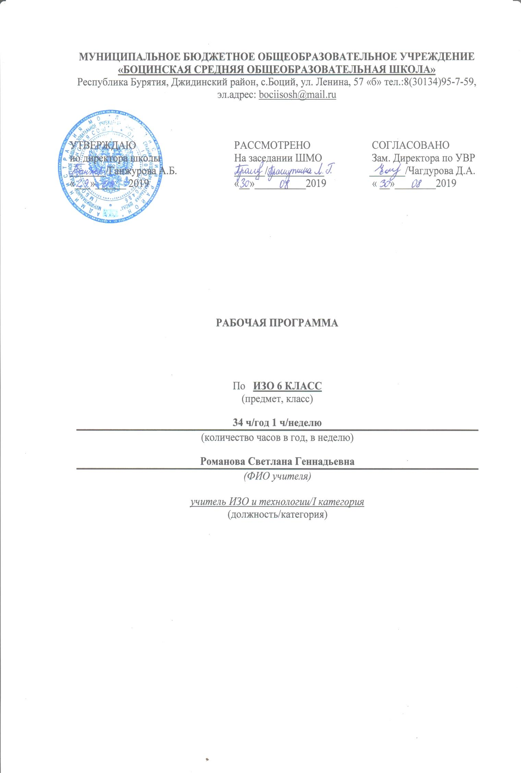

Пояснительная записка
Рабочая программа по изобразительному искусству для 6 класса составлена на основе нормативных правовых и инструктивно-методических документов:
-Федеральный образовательный стандарт основного общего образования (2010 год) с изменениями и дополнениями;
-Федеральный перечень учебников на 2019-2020 учебный год;
- ООП основного общего образования МБОУ «Боцинская СОШ»;
-Учебный план МБОУ «Боцинская СОШ.»;
-Положение о рабочей программе МБОУ «Боцинская СОШ.»;
-Примерной программой основного общего образования по изобразительному искусству и программы «Изобразительное искусство и художественный труд» авторского коллектива под руководством Б.М.Неменского для 1-9 классов общеобразовательных учреждений.
Согласно учебному плану МБОУ «Боцинская СОШ» рабочая программа для 6 класса предусматривает обучение предмету «Изобразительное искусство» в объёме 1 час в неделю, 34 часа в год.
Общая цель основного общего образования с учетом специфики учебного предмета «Изобразительное искусство» - развитие визуально-пространственного мышления учащихся как формы эмоционально-ценностного, эстетического освоения мира, как формы самовыражения и ориентации в художественном и нравственном пространстве культуры.
Задачи:
- формирование опыта смыслового и эмоционально-ценностного восприятия визуального образа реальности и произведений искусства;
- освоение художественной культуры как формы материального выражения в пространственных формах духовных ценностей;
- формирование понимания эмоционального и ценностного смысла визуально-пространственной формы;
- развитие творческого опыта как формирование способности к самостоятельным действиям в ситуации неопределенности;
- формирование активного, заинтересованного отношения к традициям культуры как к смысловой, эстетической и личностно-значимой ценности;
- воспитание уважения к истории культуры своего Отечества, выраженной в ее архитектуре, изобразительном искусстве, в национальных образах предметно-материальной и пространственной среды и понимании красоты человека;
- развитие способности ориентироваться в мире современной художественной культуры;
- овладение средствами художественного изображения как способом развития умения видеть реальный мир, как способностью к анализу и структурированию визуального образа на основе его эмоционально-нравственной оценки;
- овладение основами культуры практической работы различными художественными материалами и инструментами для эстетической организации и оформления школьной, бытовой и производственной среды.

Планируемые результаты освоения учебного предмета.
6 класс
Личностные результаты:
-осмысление и эмоционально – ценностное восприятие визуальных образов реальности и произведений искусств;
-освоение художественной культуры как сферы материального выражения духовных ценностей, представленных в пространственных формах;
-воспитание художественного вкуса как способности эстетически воспринимать, чувствовать и оценивать явления окружающего мира и искусства;
-овладение средствами художественного изображения;
-развитие способности наблюдать реальный мир, способности воспринимать, анализировать и структурировать визуальный образ на основе его эмоционально - нравственной оценке.
Метапредметные результаты:
- владение основами самоконтроля, самооценки, принятия решений и осуществления осознанного выбора в учебной и познавательной деятельности;
- умение организовывать учебное сотрудничество и совместную деятельность с учителем и сверстниками; работать индивидуально и в группе: находить общее решение и разрешать конфликты на основе согласования позиций и учета интересов; формулировать, аргументировать и отстаивать свое мнение;
- умение оценивать правильность выполнения учебной задачи, собственные возможности ее решения;
-умение эстетически подходить к любому виду деятельности;
-развитие художественно- образного мышления как неотъемлемой части целостного мышления человека.
Предметные результаты:
-понимание основ изобразительной грамоты, умение использовать специфику образного языка и средства художественной выразительности, особенности различных художественных материалов и техник во время практической работы, т.е. в процессе создания художественных образов;
-восприятие и интерпретация темы, сюжета и содержания произведений изобразительного искусства;
--применять различные художественные материалы, техники и средства художественной выразительности в собственной художественной деятельности (работа в области живописи, графики, скульптуры);
- освоение художественной культуры во всем многообразии ее видов, жанров и стилей как материального выражения духовных ценностей, воплощенных в пространственных формах;
-развитие потребности в общении с произведениями изобразительного искусства, освоение практических умений и навыков восприятия, интерпретации и оценки произведений искусства; формирование активного отношения к традициям художественной культуры как смысловой, эстетической и личностно-значимой ценности;
- осознание значения искусства и творчества в личной и культурной самоидентификации личности.

Содержание учебного предмета.

«Искусство в жизни человека» - 34 часа
Виды изобразительного искусства и основы образного языка (8 ч.)
Изобразительное искусство. Семья пространственных искусств. (1 ч.)
Виды пластических искусств. Виды изобразительного искусства: живопись, графика, скульптура. Художественные материалы и их выразительность в изобразительном искусстве.
Рисунок- основа изобразительного творчества. (1 ч.) Виды графики. Рисунок как самостоятельное графическое произведение. Рисунок-основа мастерства художника. Графические материалы и их выразительные возможности.
Линия и ее выразительные возможности. Ритм линий. (1 ч.) Выразительные свойства линии, виды и характер линии. Условность и образность линейного изображения. Ритм линий, ритмическая организация листа. Роль ритма в создании образа. Линейные рисунки А.Матисса, П.Пикассо, В.Серова.
Пятно как средство выражения. Ритм пятен. (1 ч.) Пятно в изобразительном искусстве. Роль пятна в изображении и его выразительные возможности. Тон и тональные отношения: темное-светлое. Тональная шкала. Композиция листа. Ритм пятен. Доминирующее пятно. Линия и пятно. Графические рисунки Ф.Васильева, И.Левитана; черно-белая графика А.Остроумовой-Лебедевой.
Цвет. Основы цветоведения. (1 ч.) Основные и составные цвета. Дополнительные цвета. Цветовой круг. Теплые и холодные цвета. Цветовой контраст. Насыщенность цвета и его светлота. Изучение свойств цвета. Механическое смешение цветов.
Цвет в произведениях живописи. (1 ч.) Понятие «колорит», «гармония цвета». Механическое смешение цветов. Взаимодействие цветовых пятен и цветовая композиция. Выразительность мазка. Фактура живописи. Выражение в живописи эмоциональных состояний: радость, грусть, нежность и т.д.
Объемные изображения в скульптуре. (1 ч.) Выразительные возможности объемного изображения. Связь объема с окружающим пространством и освещением. Художественные материалы в скульптуре: глина, металл, дерево и др.; их выразительные возможности. Произведения анималистического жанра В.Ватагина, В.Серова.
Основы языка изображения. (1 ч.) Обобщение материала.: виды изобразительного искусства, виды графики, художественные материалы и их выразительные возможности, художественное творчество и художественное восприятие, зрительские умения.

Мир наших вещей. Натюрморт (8 ч.)
Реальность и фантазия в творчестве художника. (1 ч.) Изображение как познание окружающего мира и выражение отношения к нему человека. Реальность и фантазия в творческой деятельности художника. Выразительные средства и правила изображения.
Изображение предметного мира- натюрморт. (1 ч.) Многообразие форм изображения мира вещей в истории искусства. О чем рассказывают изображения вещей появление жанра натюрморта. Натюрморт в истории искусства. Натюрморт в живописи, графике, скульптуре. Плоскостное изображение и его место в истории искусства. Повествовательность плоских рисунков.
Понятие формы. Многообразие форм окружающего мира. (1 ч.) Понятие формы. Линейные. Плоскостные и объемные формы геометрические тела, которые составляют основу всего многообразия форм.
Изображение объема на плоскости и линейная перспектива. (1 ч.) Плоскость и объем. Перспектива как способ изображения на плоскости предметов в пространстве. Правила объемного изображения геометрических тел с натуры. Композиция на плоскости.
Освещение. Свет и тень. (1 ч.) Освещение как средство выявления объема предмета. Источник освещения. Понятие «свет», «блик», «полутень», «собственная тень», «рефлекс», «падающая тень». Свет как средство организации композиции в картине.
Натюрморт в графике. (1 ч.) Графическое изображение натюрмортов. Композиция и образный строй в натюрморте: ритм пятен, пропорций, движение и покой, случайность и порядок. Натюрморт как выражение художником своих переживаний и представлений об окружающем мире. Материалы и инструменты художника и выразительность художественных техник. Творчество А.Дюрера, В.Фаворского.
Цвет в натюрморте. (1 ч.) Цвет в живописи и богатство его выразительных возможностей. Собственный цвет предмета и цвет в живописи. Цветовая организация натюрморта-ритм цветовых пятен. Выражение цветом в натюрморте настроений и переживаний художника.
Выразительные возможности натюрморта. (1 ч.) Предметный мир в изобразительном искусстве. Выражение в натюрморте переживаний и мыслей художника, его представлений и представлений людей его эпохи об окружающем мире и о самих себе. Натюрморт в искусстве 19-20 веков. Натюрморт и выражение творческой индивидуальности художника.

Вглядываясь в человека. Портрет (11 ч.)
Образ человека – главная тема в искусстве. (1 ч.) Портрет как образ определенного, реального человека. История развития жанра. Изображение человека в искусстве разных эпох. Проблема сходства в портрете. Выражение в портретном изображении характера человека, его внутреннего мира.
Конструкция головы человека и ее основные пропорции. (1 ч.) Закономерности в конструкции головы человека. Большая цельная форма головы и ее части. Пропорции лица человека. Симметрия лица. Величина и форма глаз, носа; расположение и форма рта.
Изображение головы человека в пространстве. (2 ч.) Образ человека в графическом портрете. Расположение портрета на листе. Выразительность графических материалов.
Портрет в скульптуре. (1 ч.) Человек-основной предмет изображения в скульптуре. Материалы скульптуры. Скульптурный портрет в истории искусства. Выразительные возможности скульптуры. Характер человека и образ эпохи в скульптурном портрете.
Графический портретный рисунок. (1 ч.) Образ человека в графическом портрете. Расположение портрета на листе. Выразительность графических материалов.
Сатирические образы человека. (1 ч.) Изображение сатирических образов литературных героев.
Образные возможности освещения в портрете. (1 ч.) Изменение образа человека при различном освещении. Постоянство формы и изменение ее восприятия. Свет, направленный сверху, снизу, сбоку, рассеянный свет, изображение против света, контрастность освещения.
Роль цвета в портрете. (1 ч.) Цветовое решение образа в портрете. Цвет и тон. Цвет и освещение. Цвет как средство выражения настроения и характера героя. Живописная фактура.
Великие портретисты прошлого. (1 ч.) Роль и место живописного портрета в истории искусства. Обобщенный образ человека в живописи Возрождения, в 17-19 веках.
Портрет в изобразительном искусстве 20 века. (1 ч.) Выражение творческой индивидуальности художника в созданных им портретных образах. Личность художника и его эпоха. Личность героев портрета и творческая интерпретация ее художником. Индивидуальность образного языка в произведениях великих художников.

Человек и пространство. Пейзаж (7 ч.)
Жанры в изобразительном искусстве. (1 ч.) Предмет изображения и картина мира в изобразительном искусстве. Изменения видения мира в разные эпохи. Жанры в изобразительном искусстве. Портрет. Натюрморт. Пейзаж. Тематическая картина: бытовой и исторический жанры.
Изображение пространства. Правила построения перспективы. Воздушная перспектива. (1 ч.) Потребность в изображении глубины пространства и открытие правил линейной перспективы в искусстве Возрождения. Понятие точки зрения. Перспектива как изобразительная грамота. Нарушение правил перспективы в искусстве 20 века и его образный смысл. Правила воздушной перспективы, планы воздушной перспективы и изменения контрастности.
Пейзаж- большой мир. (1 ч.) Пейзаж как самостоятельный жанр в искусстве. Превращение пустоты в пространство. Организация перспективного пространства в картине. Роль выбора формата. Высота горизонта в картине и его образный смысл.
Пейзаж настроения. Природа и художник. (1 ч.) Пейзаж-настроение как отклик на переживания художника. Освещение в природе. Красота разных состояний в природе. Роль колорита в пейзаже-настроении.
Пейзаж в русской живописи. (1 ч.) Знакомство с пейзажами русских художников.
Пейзаж в графике. Городской пейзаж. (1 ч.) Разные образы города в истории искусства и в российском искусстве 20 века.
Выразительные возможности изобразительного искусства. Язык и смысл. (1 ч.) Обобщение материала учебного года.

Тематическое планирование по изобразительному искусству
6 класс
«Изобразительное искусство в жизни человека» - 34 часа

№ урока | Тема урока, раздела | Кол-во часов | Дата проведения по плану | Дата проведения по факту | Коррекция
Виды изобразительного искусства и основы их образного языка (8 часов)
1 | Изобразительное искусство в семье пластических искусств | 1
2 | Рисунок- основа изобразительного творчества | 1
3 | Линия и ее выразительные возможности. | 1
4 | Пятно, как средство выражения. Композиция, как ритм пятен | 1
5 | Цвет, основы цветоведения. | 1
6 | Цвет в произведениях живописи | 1
7 | Объемные изображения в скульптуре | 1
8 | Основы языка изображения | 1
Мир наших вещей. Натюрморт (8 часов)
9 | Реальность и фантазия в творчестве художника | 1
10 | Изображение предметного мира | 1
11 | Понятие формы, Многообразие форм окружающего мира. | 1
12 | Изображение объема на плоскости и линейная перспектива | 1
13 | Освещение. Свет и тень. | 1
14 | Натюрморт в графике. | 1
15 | Цвет в натюрморте | 1
16 | Выразительные возможности натюрморта. | 1
Вглядываясь в человека. Портрет (11 часов)
17 | Образ человека, главная тема искусства | 1
18-19 | Конструкция головы человека и ее пропорции. | 2
20 | Графический портретный рисунок и выразительность образа. | 1
21 | Портрет в графике. | 1
22 | Портрет в скульптуре. | 1
23 | Сатирические образы человека. | 1
24 | Образные возможности освещения в портрете | 1
25 | Портрет в живописи. | 1
26 | Роль цвета в портрете. | 1
27 | Великие портретисты. | 1
Человек и пространство. Пейзаж (7часов)
28 | Жанры в изобразительном искусстве. | 1
29 | Правила воздушной и линейной перспективы. | 1
30 | Пейзаж- большой мир. Организация пространства. | 1
31 | Пейзаж- настроение. Природа и художник. | 1
32-33 | Городской пейзаж | 2
34 | Выразительные возможности изобразительного искусства. Язык и смысл. | 1
Итого 34 часа

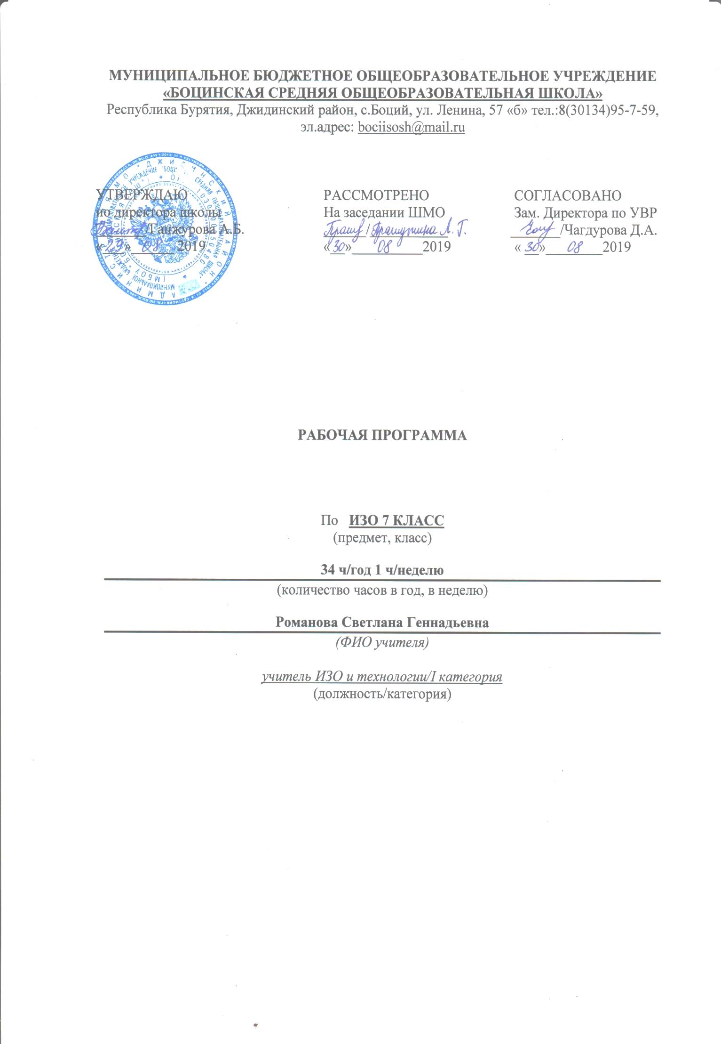

Пояснительная записка
Рабочая программа по изобразительному искусству для 7 класса составлена на основе нормативных правовых и инструктивно-методических документов:
-Федеральный образовательный стандарт основного общего образования (2010 год) с изменениями и дополнениями;
-Федеральный перечень учебников на 2019-2020 учебный год;
- ООП основного общего образования МБОУ «Боцинская СОШ»;
-Учебный план МБОУ «Боцинская СОШ.»;
-Положение о рабочей программе МБОУ «Боцинская СОШ.»;
-Примерной программой основного общего образования по изобразительному искусству и программы «Изобразительное искусство и художественный труд» авторского коллектива под руководством Б.М.Неменского для 1-9 классов общеобразовательных учреждений.
Согласно учебному плану МБОУ «Боцинская СОШ» рабочая программа для 7 класса предусматривает обучение предмету «Изобразительное искусство» в объёме 1 час в неделю, 34 часа в год.
В рабочую программу включен национально-региональный компонент.
Общая цель основного общего образования с учетом специфики учебного предмета «Изобразительное искусство» - развитие визуально-пространственного мышления учащихся как формы эмоционально-ценностного, эстетического освоения мира, как формы самовыражения и ориентации в художественном и нравственном пространстве культуры.
Задачи:
- формирование опыта смыслового и эмоционально-ценностного восприятия визуального образа реальности и произведений искусства;
- освоение художественной культуры как формы материального выражения в пространственных формах духовных ценностей;
- формирование понимания эмоционального и ценностного смысла визуально-пространственной формы;
- развитие творческого опыта как формирование способности к самостоятельным действиям в ситуации неопределенности;
- формирование активного, заинтересованного отношения к традициям культуры как к смысловой, эстетической и личностно-значимой ценности;
- воспитание уважения к истории культуры своего Отечества, выраженной в ее архитектуре, изобразительном искусстве, в национальных образах предметно-материальной и пространственной среды и понимании красоты человека;
- развитие способности ориентироваться в мире современной художественной культуры;
- овладение средствами художественного изображения как способом развития умения видеть реальный мир, как способностью к анализу и структурированию визуального образа на основе его эмоционально-нравственной оценки;
- овладение основами культуры практической работы различными художественными материалами и инструментами для эстетической организации и оформления школьной, бытовой и производственной среды.

Планируемые результаты освоения учебного предмета
7 класс
Личностные результаты:
- воспитание российской гражданской идентичности: патриотизма, любви и уважения к Отечеству, чувства гордости за свою Родину, прошлое и настоящее многонационального народа России; осознание своей этнической принадлежности, знание культуры своего народа, своего края, основ культурного наследия народов России и человечества; усвоение гуманистических, традиционных ценностей многонационального российского общества;
- формирование осознанного, уважительного и доброжелательного отношения к другому человеку, его мнению, мировоззрению, культуре; готовности и способности вести диалог с другими людьми и достигать в нем взаимопонимания;
- осознание значения семьи в жизни человека и общества, принятие ценности семейной жизни, уважительное и заботливое отношение к членам семьи;
-развитие способности наблюдать реальный мир, способности воспринимать, анализировать и структурировать визуальный образ на основе его эмоционально - нравственной оценке;
- формирование коммуникативной компетентности в общении и сотрудничестве со сверстниками, взрослыми в процессе образовательной, творческой деятельности.
Метапредметные результаты:
- умение самостоятельно определять цели своего обучения, ставить и формулировать для себя новые задачи в учебе и познавательной деятельности, развивать мотивы и интересы своей познавательной деятельности;
- умение самостоятельно планировать пути достижения целей, в том числе альтернативные, осознанно выбирать наиболее эффективные способы решения учебных и познавательных задач;
- умение соотносить свои действия с планируемыми результатами, осуществлять контроль своей деятельности в процессе достижения результата, определять способы действий в рамках предложенных условий и требований, корректировать свои действия в соответствии с изменяющейся ситуацией;
-развитие художественно- образного мышления как неотъемлемой части целостного мышления человека;
-формирование способности к целостному художественному восприятию мира.
Предметные результаты:
- формирование основ художественной культуры обучающихся как части их общей духовной культуры, как особого способа познания жизни и средства организации общения; развитие эстетического, эмоционально-ценностного видения окружающего мира; развитие наблюдательности, способности к сопереживанию, зрительной памяти, художественного вкуса и творческого воображения;
- развитие визуально-пространственного мышления как формы эмоционально-ценностного освоения мира, самовыражения и ориентации в художественном и нравственном пространстве культуры;
-эмоционально- ценностное отношение к искусству и жизни, осознание и принятие системы общечеловеческих ценностей;
- воспитание уважения к истории культуры своего Отечества, выраженной в архитектуре, изобразительном искусстве, в национальных образах предметно-материальной и пространственной среды, в понимании красоты человека;
- приобретение опыта создания художественного образа в разных видах и жанрах визуально-пространственных искусств; изобразительных, декоративно-прикладных;
- приобретение опыта работы различными художественными материалами и в разных техниках;
- развитие потребности в общении с произведениями изобразительного искусства, освоение практических умений и навыков восприятия, интерпретации и оценки произведений искусства; формирование активного отношения к традициям художественной культуры как смысловой, эстетической и личностно-значимой ценности.

Содержание учебного предмета.

ДИЗАЙН И АРХИТЕКТУРА В ЖИЗНИ ЧЕЛОВЕКА
7 класс
Архитектура и дизайн - конструктивные искусства в ряду пространственных искусств. Мир, который создает человек.
Художник- дизайн- архитектура.
Искусство композиции - основа дизайна и архитектуры (8 ч.)
Гармония, контраст и выразительность плоскостной композиции, или «Внесем порядок в хаос!» (1 ч.) Объемно-пространственная и плоскостная композиция. Основные типы композиций: симметричная и асимметричная, фронтальная и глубинная. Гармония и контраст, баланс масс и динамическое равновесие, движение и статика, ритм, замкнутость и разомкнутость композиции - все вариации рассматриваются на примере простейших форм (прямоугольники, прямые, точки и др.).
Прямые линии и организация пространства. (1 ч.) Решение с помощью простейших композиционных элементов художественно-эмоциональных задач. Ритм и движение, разреженность и сгущенность. Прямые линии: соединение элементов композиции и членение плоскости. Образно-художественная осмысленность простейших плоскостных композиций. Монтажность соединений элементов, порождающая новый образ.
Цвет – элемент композиционного творчества. (1 ч.) Функциональные задачи цвета в конструктивных искусствах. Применение локального цвета. Сближенность цветов и контраст. Цветовой акцент, ритм цветовых форм, доминанта. Выразительность линии и пятна, интонационность и многоплановость.
Свободные формы: линии и тоновые пятна. (1 ч.) Функциональные задачи цвета в конструктивных искусствах. Применение локального цвета. Сближенность цветов и контраст. Цветовой акцент, ритм цветовых форм, доминанта. Выразительность линии и пятна, интонационность и многоплановость.
Буква-строка- текст (4 ч.)
Искусство шрифта. (1 ч.) Буква как изобразительно-смысловой символ звука. Буква и искусство шрифта, «архитектура» шрифта, шрифтовые гарнитуры. Шрифт и содержание текста. Понимание печатного слова, типографской строки как элементов плоскостной композиции.
Когда текст и изображение вместе (1 ч.) Синтез слова и изображения в искусстве плаката, монтажность их соединения, образно-информационная цельность. Стилистика изображения и способы их композиционного расположения в пространстве плаката и поздравительной открытки. Композиционные основы макетирования в графическом дизайне.
В бескрайнем море книг и журналов (2 ч.) Многообразие видов полиграфического дизайна: от визитки до книги. Соединение текста и изображения. Элементы, составляющие конструкцию и художественное оформление книги, журнала. Коллажная композиция: образность и технология. Художественно – творческое задание.
Многообразие форм графического дизайна.
В мире вещей и зданий. Художественный язык конструктивных искусств (8 ч.)
Объект и пространство
От плоскостного изображения к объемному макету. (1 ч.) Композиция плоскостная и пространственная. Прочтение плоскостной композиции как схематического изображения объемов в пространстве при виде на них сверху. Композиция пятен и линий как чертеж объектов в пространстве. Понятие чертежа как плоскостного изображения объемов, когда точка - вертикаль, круг цилиндр или шар, кольцо - цилиндр и т. д. Формирование понимания учащихся проекционной природы чертежа.
Взаимосвязь объектов в архитектурном макете. (1 ч.) Прочтение по рисунку простых геометрических тел, а также прямых, ломаных, кривых линий. Конструирование их в объеме и применение в пространственно-макетных композициях. Вспомогательные соединительные элементы в пространственной композиции. Понятие рельефа местности и способы его обозначения на макете. Дизайн проекта: введение монохромного цвета.
Конструкция: часть и целое
Здание как сочетание различных объемов. Понятие модуля. (1 ч.) Про слеживание структур зданий различных архитектурных стилей и эпох. Выявление простых объемов, образующих дом. Взаимное влияние объемов и их сочетаний на образный характер постройки. Баланс функциональности и художественной красоты здания. Деталь и целое. Достижение выразительности и целесообразности конструкции. Модуль как основа эстетической цельности постройки и домостроительной индустрии.
Важнейшие архитектурные элементы здания. (1 ч.) Рассмотрение различных типов зданий, выявление горизонтальных, вертикальных, наклонных элементов, входящих в их структуру. Возникновение и историческое развитие главных архитектурных элементов здания (перекрытия, стены, окна, двери, крыша, а также арки, купола, своды, колонны и др.). Использование элементов здания в макете проектируемого объекта.
Красота и целесообразность
Вещь как сочетание объемов и образ времени. (1 ч.) Многообразие мира вещей. Внешний облик вещи. Выявление сочетающихся объемов. Функция вещи и целесообразность сочетаний объемов.
Дизайн вещи как искусство и социальное проектирование. Вещь как образ действительности и времени. Сочетание образного и рационального. Красота - наиболее полное выявление функции вещи.
Форма и материал. (1 ч.) Взаимосвязь формы и материала. Влияние функции вещи на материал, из которого она будет создаваться. Роль материала в определении формы. Влияние развития технологий и материалов на изменение формы вещи (например, бытовая аудиотехника - от деревянных корпусов к пластиковым обтекаемым формам и т. д.).
Цвет в архитектуре и дизайне
Роль цвета в формотворчестве. (2 ч.) Эмоциональное и формообразующее значение цвета в дизайне и архитектуре. Влияние цвета на восприятие формы объектов архитектуры и дизайна. Отличие роли цвета в живописи от его назначения в конструктивных искусствах. Цвет и окраска. Преобладание локального цвета в дизайне и архитектуре. Психологическое воздействие цвета. Влияние на восприятие цвета: его нахождение в пространстве архитектурно-дизайнерского объекта, формы цветового пятна, а также мягкого или резкого его очертания, яркости цвета. Специфика влияния различных цветов спектра и их тональностей. Фактура цветового покрытия

Город и человек. Социальное значение дизайна и архитектуры в жизни человека (12 ч.)
Город сквозь времена и страны
Образы материальной культуры прошлого. (2 ч.) Образ и стиль. Смена стилей как отражение эволюции образа жизни, сознания людей и развития производственных возможностей. Художественно-аналитический обзор развития образно-стилевого языка архитектуры как этапов духовной, художественной и материальной культуры разных народов и эпох. Архитектура народного жилища. Храмовая архитектура. Частный дом.

Город сегодня и завтра
Пути развития современной архитектуры и дизайна. (1 ч.) Архитектурная и градостроительная революция 20 века. Ее технологические и эстетические предпосылки и истоки. Социальный аспект «перестройки» в архитектуре. Отрицание канонов и одновременно использование наследия с учетом нового уровня материально-строительной техники. Приоритет функционализма.
Проблема урбанизации ландшафта, безликости и агрессивности среды современного города. Современные поиски новой эстетики архитектурного решения в градостроительстве.
Живое пространство города
Город, микрорайон, улица. (1 ч.) Исторические формы планировки городской среды и их связь с образом жизни людей. Различные композиционные виды планировки города: замкнутая, радиальная, кольцевая, свободно-разомкнутая, асимметричная, прямоугольная и др. Схема-планировка и реальность. Организация и проживание пространственной среды как понимание образного начала в конструктивных искусствах. Роль цвета в формировании пространства. Цветовая среда.
Вещь в городе и дома
Городской дизайн. (2 ч.) Неповторимость старинных кварталов и кварталы жилья. Роль малой архитектуры и архитектурного дизайна в эстетизации и индивидуализации городской среды, в установке связи между человеком и архитектурой. Создание информативного комфорта городской среды: устройство пешеходных зон в городах, установка городской мебели (скамьи, «диваны» и пр.), киосков, информационных блоков, блоков локального озеленения и т. д.
Интерьер и вещь в доме. Дизайн пространственно - вещной среды интерьера. (2 ч.) Архитектурный «остов» интерьера. Историчность и социальность интерьера.
Отделочные материалы, введение фактуры и цвета в интерьер. От унификации к индивидуализации подбора вещного наполнения интерьера. Мебель и архитектура: гармония и контраст. Дизайнерские детали интерьера. Зонирование интерьера. Интерьеры общественных мест (театр, кафе, вокзал, офис, школа и пр.).
Природа и архитектура
Организация архитектурно – ландшафтного пространства (2 ч.) Город в единстве с ландшафтно-парковой средой. Развитие пространственно-конструктивного мышления. Обучение технологии макетирования путем введения в технику бумагопластики различных материалов и фактур (ткань, проволока, фольга, древесина, стекло и т. д.) для создания архитектурно-ландшафтных объектов (лес, водоем, дорога, газон и т. д.).

Ты – архитектор!
Замысел архитектурного проекта и его осуществление. (2 ч.) Единство эстетического и функционального в объемно-пространственной организации среды жизнедеятельности людей. Природно-экологические, историко-социальные и иные параметры, влияющие на композиционную планировку города. Реализация в коллективном макетировании чувства красоты и архитектурно-смысловой логики.
Художественно- творческое задание.
Человек в зеркале дизайна и архитектуры. Образ жизни и индивидуальное проектирование (7 ч.)
Мой дом – мой образ жизни
Скажи мне, как ты живешь, и я скажу, какой у тебя дом. (1 ч.) Мечты и представления, учащихся о своем будущем жилище, реализующиеся в их архитектурно-дизайнерских проектах. Принципы организации и членения пространства на различные функциональные зоны: для работы, отдыха, спорта, хозяйства, для детей и т. д. Мой дом - мой образ жизни. Учет в проекте инженерно-бытовых и санитарно-технических задач.
Интерьер, который мы создаем. (1 ч.) Дизайн интерьера. Роль материалов, фактур и цветовой гаммы. Стиль и эклектика. Отражение в проекте дизайна интерьера образно-архитектурного замысла и композиционно-стилевых начал. Функциональная красота или роскошь предметного наполнения интерьера (мебель, бытовое оборудование).
Пугало в огороде, или… под шепот фонтанных струй. (1 ч.) Сад (английский, французский, восточный) и традиции русской городской и сельской усадьбы.
Планировка сада, огорода, зонирование территории. Организация палисадника, садовых дорожек. Малые архитектурные формы сада: беседка, бельведер, пергола, ограда и пр. Водоемы и мини пруды. Сомасштабные сочетания растений сада. Альпийские горки, скульптура, керамика, садовая мебель, кормушка для птиц ит. д. Спортплощадка и многое другое в саду мечты. Искусство аранжировки. Икебана как пространственная композиция в интерьере.
Мода, культура и ты
Композиционно-конструктивные принципы дизайна одежды. (1 ч.) Соответствие материала и формы в одежде. Технология создания одежды. Целесообразность и мода. О психологии индивидуального и массового. Мода - бизнес и манипулирование массовым сознанием. Законы композиции в одежде. Силуэт, линия, фасон.
Встречают по одежке. (1 ч.) О психологии индивидуального и массового. Мода - бизнес и манипулирование массовым сознанием. Возраст и мода. Молодежная субкультура и подростковая мода. «Быть или казаться»? Самоутверждение и знаковость в моде. Философия «стаи» и ее выражение в одежде. Стереотип и кич.
Автопортрет на каждый день. (1 ч.) Лик или личина? Искусство грима и прически. Форма лица и прическа. Макияж дневной, вечерний и карнавальный. Грим бытовой и сценический. Лицо в жизни, на экране, на рисунке и на фотографии. Азбука визажистики и парикмахерского стилизма.
Моделируй себя – моделируешь мир. (1 ч.) Человек - мера вещного мира. Он или его хозяин, или раб. Создавая «оболочку» - имидж, создаешь и «душу». Моделируя себя, моделируешь и создаешь мир и свое завтра.
Заключительное занятие года, которое проводится в свободной форме на примере выставки сделанных учащимися работ. Занятие демонстрирует понимание учащимися роли дизайна и архитектуры в современном обществе как важной формирующей его социокультурного облика, показывает понимание места этих искусств и их образного языка в ряду пластических искусств.

Тематическое планирование по изобразительному искусству 7 класс
№ урока | Тема урока | Кол-во часов | Дата проведения по плану | Дата проведения фактически | Коррекция
Художник — дизайн — архитектура. Искусство композиции — основа дизайна и архитектуры (8 часов)
1 | Основы композиции в конструктивных искусствах.  Гармония, контраст и выразительность плоскостной композиции, или «Внесем порядок в хаос!» | 1
2 | Прямые линии и организация пространства | 1
3 | Прямые линии и организация пространства  Входной контроль  Тест №1 | 1
4 | Цвет — элемент композиционного творчества. Свободные формы: линии и тоновые пятна | 1
5 | Буква — строка — текст. Искусство шрифта | 1
6 | Когда текст и изображение вместе.  Композиционные основы макетирования в графическом дизайне | 1
7 | В бескрайнем море книг и журналов.  Многообразие форм графического дизайна | 1
8 | Многообразие форм графического дизайна  Художественно-творческое задание | 1
В мире вещей и зданий. Художественный язык конструктивных искусств (8 часов)
9  10 | Объект и пространство. От плоскостного изображения к объемному макету  Взаимосвязь объектов в архитектурном макете | 1  1
11 | Конструкция: часть и целое. Здание как сочетание различных объемов. Понятие модуля | 1
12 | Важнейшие архитектурные элементы здания | 1
13 | Красота и целесообразность. Вещь как сочетание объемов и образ времени | 1
14 | Форма и материал | 1
15 | Цвет в архитектуре и дизайне. Роль цвета в формотворчестве | 1
16 | Цвет в архитектуре и дизайне. Роль цвета в формотворчестве | 1
Город и человек. Социальное значение дизайна и архитектуры как среды жизни человека (12 часов)
17 | Город сквозь времена и страны. Образы материальной культуры прошлого | 1
18 | Образы материальной культуры прошлого | 1
19 | Город сегодня и завтра. Пути развития современной архитектуры и дизайн | 1
20 | Живое пространство города. Город, микрорайон, улица | 1
21 | Вещь в городе и дома. Городской дизайн | 1
22 | Городской дизайн | 1
23 | Интерьер и вещь в доме. Дизайн пространственно-вещной среды интерьера | 1
24 | Интерьер и вещь в доме. Дизайн пространственно-вещной среды интерьера | 1
25 | Природа и архитектура. Организация архитектурно-ландшафтного пространства | 1
26 | Организация архитектурно-ландшафтного пространства | 1
27 | Ты — архитектор.  Замысел архитектурного проекта и его осуществление. | 1
28 | Замысел архитектурного проекта и его осуществление Художественно – творческое задание | 1
Человек в зеркале дизайна и архитектуры. Образ человека и индивидуальное проектирование (6 часов)
29 | Мой дом — мой образ жизни. Скажи мне, как ты живешь, и я скажу, какой у тебя дом | 1
30 | Интерьер, который мы создаем | 1
31 | Пугало в огороде, или ... под шепот фонтанных струй | 1
32 | Мода, культура и ты.  Композиционно-конструктивные принципы дизайна одежды | 1
33 | Встречают по одежке | 1
34 | Автопортрет на каждый день | 1

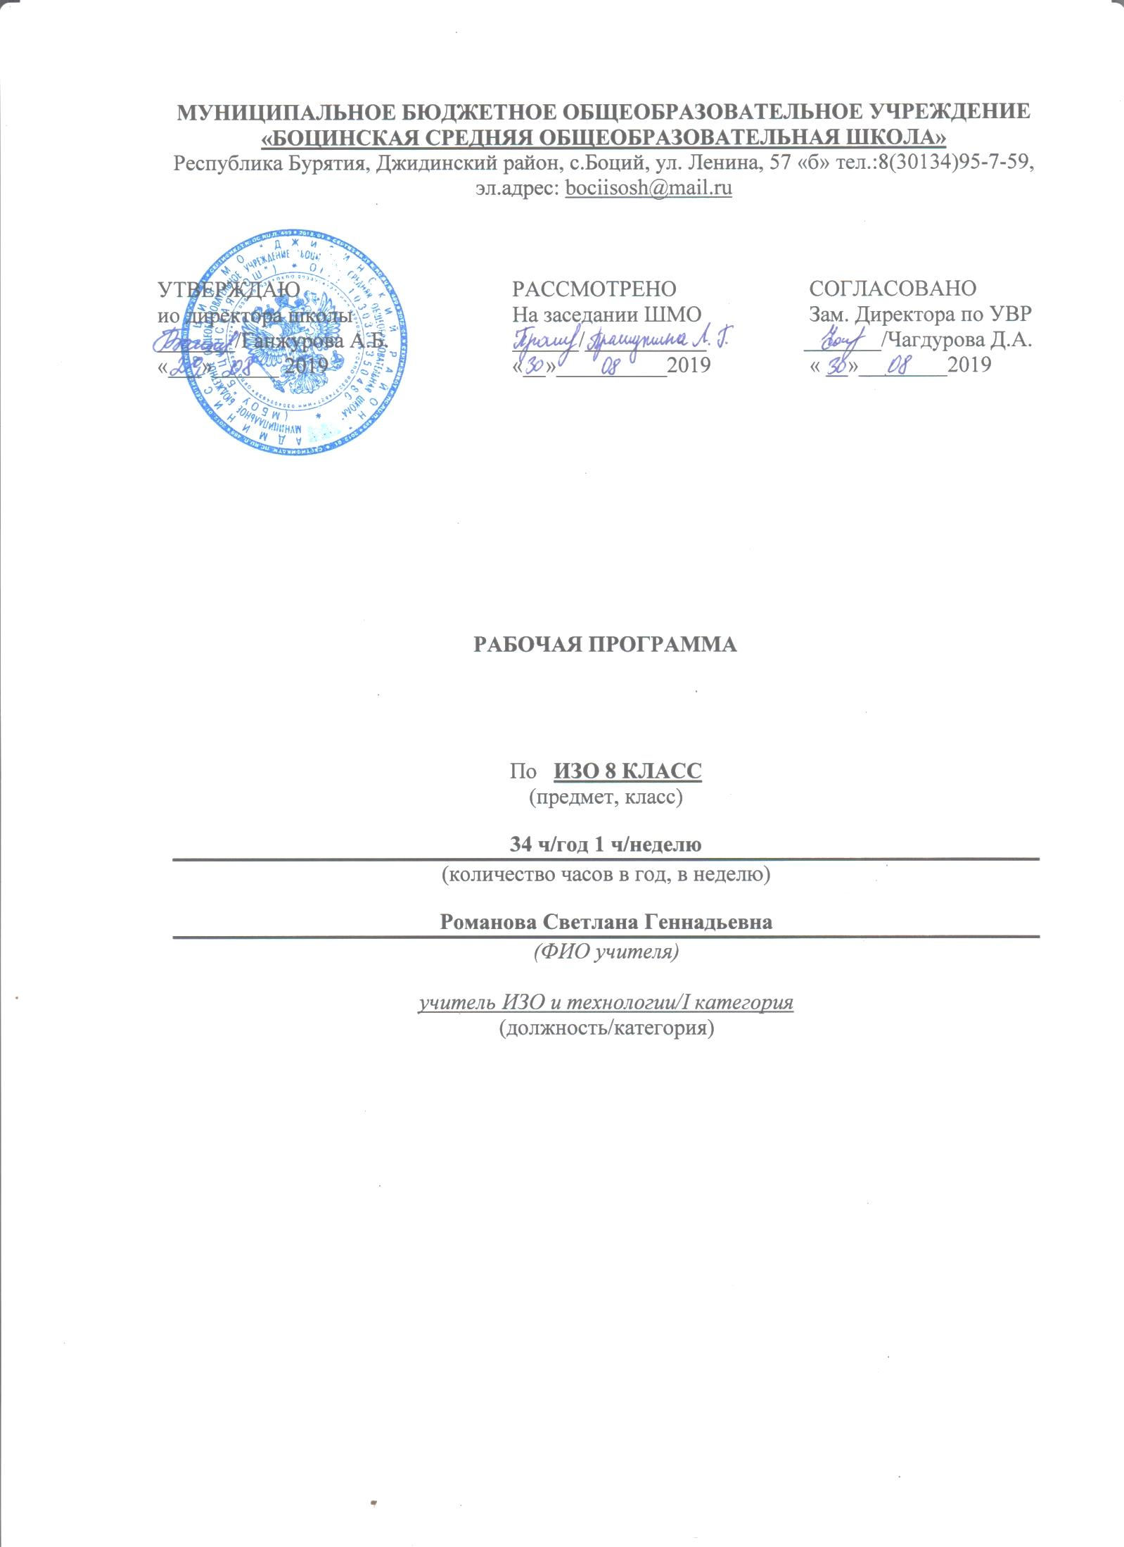

Пояснительная записка.

Рабочая программа «Изобразительное искусство» для 8 класса разработана в соответствии с требованиями Федерального государственного образовательного стандарта основного общего образования, Концепции духовно-нравственного развития и воспитания личности гражданина России. Программа разработана на основе примерной программы по изобразительному искусству - издательство «Просвещение», 2018г., авторской программы Б.М. Неменского «Изобразительное искусство и художественный труд. 1-9 классы», рабочей программы под редакцией Б. М. Неменского «Изобразительное искусство» М., «Просвещение» 2018г.
Цель программы: развитие визуально-пространственного мышления учащихся как формы эмоционально-ценностного, эстетического освоения мира, как формы самовыражения и ориентации в художественном и нравственном пространстве культуры.
Задачи программы:
- формирование у учащихся нравственно-эстетической отзывчивости на прекрасное и безобразное в жизни и искусстве;
- формирование художественно-творческой активности школьника;
- овладение образным языком изобразительного искусства посредством формирования художественных знаний, умений и навыков.
- формирование опыта смыслового и эмоционально-ценностного восприятия визуального образа реальности и произведений искусства;
освоение художественной культуры как формы материального выражения в пространственных формах духовных ценностей;
- формирование понимания эмоционального и ценностного смысла визуально-пространственной формы;
- развитие творческого опыта как формирования способности к самостоятельным действиям в состоянии неопределенности;
- формирование активного, заинтересованного отношения к традициям культуры как к смысловой, эстетической и личностно-значимой ценности;
- воспитание уважения к истории культуры своего Отечества, выраженной в его архитектуре, изобразительном искусстве, в национальных образах предметно-материальной и пространственной среды и понимании красоты человека;
- развитие способности ориентироваться в мире современной художественной культуры;
- овладение средствами художественного изображения как способом развития умения видеть реальный мир, как способностью к анализу и структурированию визуального образа на основе его эмоционально-нравственной оценки;
Актуальность программы в том, что она построена так, чтобы дать школьникам ясные представления о системе взаимодействия искусства с жизнью. В ней предусматривается широкое привлечение жизненного опыта детей, живых примеров из окружающей действительности, краеведческий материал.
В основе программы - эмоционально-деятельностный подход: переживание художественного образа в форме художественных действий. Это реализуется в форме личного творческого опыта. Потому деятельность учащихся строится на основе собственного наблюдения и переживания окружающей реальности.
Культуросозидающая роль программы состоит в познании художественной культуры своего народа, а также в воспитании гражданственности и патриотизма.
Программа предусматривает чередование индивидуальных и коллективных форм деятельности, а также диалогичность и сотворчество учителя и ученика.
В базисном учебном плане на изучение предмета Изобразительное искусство отводится 1 час в неделю, 34 часа в год.
ПЛАНИРУЕМЫЕ РЕЗУЛЬТАТЫ
В соответствии с требованиями к результатам освоения основной образовательной программы общего образования Федерального государственного образовательного стандарта обучение на занятиях по изобразительному искусству направлено на достижение учащимися личностных, метапредметных и предметных результатов.
Личностные результаты:
-воспитание российской гражданской идентичности: патриотизма, любви и уважения к Отечеству, чувства гордости за свою Родину, прошлое и настоящее многонационального народа России; осознание своей этнической принадлежности, знание культуры своего народа, своего края, основ культурного наследия народов России и человечества; усвоение гуманистических, традиционных ценностей многонационального российского общества; другими людьми и достигать в нем взаимопонимания;
- развитие морального сознания и компетентности в решении моральных проблем на основе личностного выбора, формирование нравственных чувств и нравственного поведения, осознанного и ответственного отношения к собственным поступкам;
-формирование осознанного, уважительного и доброжелательного отношения к другому человеку, его мнению, мировоззрению, культуре; готовности и способности вести диалог с другими людьми и достигать в нем взаимопонимания;
- формирование коммуникативной компетентности в общении и сотрудничестве со сверстниками, взрослыми в процессе образовательной, творческой деятельности;
-формирование способности ориентироваться в мире современной художественной культуры
-овладение основами культуры практической творческой работы различными художественными материалами и инструментами;
Метапредметные результаты:
-воспитание уважения к искусству и культуре своей Родины, выраженной в ее архитектуре, в национальных - образах предметно - материальной и пространственной среды и понимания красоты человека;
- умение самостоятельно планировать пути достижения целей, в том числе альтернативные, осознанно выбирать наиболее эффективные способы решения учебных и познавательных задач;
- умение соотносить свои действия с планируемыми результатами, осуществлять контроль своей деятельности в процессе достижения результата, определять способы действий в рамках предложенных условий и требований, корректировать свои действия в соответствии с изменяющейся ситуацией;
- умение оценивать правильность выполнения учебной задачи, собственные возможности ее решения;
- владение основами самоконтроля, самооценки, принятия решений и осуществления осознанного выбора в учебной и познавательной деятельности;
- умение организовывать учебное сотрудничество и совместную деятельность с учителем и сверстниками; работать индивидуально и в группе: находить общее решение и разрешать конфликты на основе согласования позиций и учета интересов; формулировать, аргументировать и отстаивать свое мнение.
Предметные результаты:
- развитие визуально-пространственного мышления как формы эмоционально-ценностного освоения мира, самовыражения и ориентации в художественном и нравственном пространстве культуры;
- освоение художественной культуры во всем многообразии ее видов, жанров и стилей как материального выражения духовных ценностей, воплощенных в пространственных формах;
- воспитание уважения к истории культуры своего Отечества, выраженной в архитектуре, изобразительном искусстве, в национальных образах предметно-материальной и пространственной среды, в понимании красоты человека;
- приобретение опыта создания художественного образа в разных видах и жанрах визуально-пространственных искусств; изобразительных, декоративно-прикладных;
- приобретение опыта работы различными художественными материалами и в разных техниках;
- развитие потребности в общении с произведениями изобразительного искусства, освоение практических умений и навыков восприятия, интерпретации и оценки произведений искусства; формирование активного отношения к традициям художественной культуры как смысловой, эстетической и личностно-значимой ценности;
- развитие индивидуальных творческих способностей обучающихся, формирование устойчивого интереса к творческой деятельности.
СОДЕРЖАНИЕ КУРСА
ИЗОБРАЗИТЕЛЬНОЕ ИСКУССТВО В ТЕАТРЕ, КИНО,
НА ТЕЛЕВИДЕНИИ
8 класс -34ч
Художник и искусство театра. Роль изображения в синтетических искусствах (9 ч)
Тема. Образная сила искусства. Изображение в театре и кино. (1час)
Специфика изображения в произведениях театрального и экранного искусства. Жанровое многообразие театральных спектаклей.
Тема. Театральное искусство и художник. Правда и магия театра (1час)
Актер – основа театрального искусства. Сценография – элемент единого образа спектакля. Устройство сцены и принципы театрального макетирования.
Тема. Сценография - особый вид художественного творчества. Безграничное пространство сцены. (1час)
Различия в творчестве сценографа и художника – живописца. Основные задачи театрального художника. Типы декорационного оформления спектакля.
Тема. Сценография искусство и производство. (1час)
Этапы и формы работы театрального художника. Элементы декорационного оформления сцены.
Тема. Костюм, грим и маска, или магическое «если бы». Тайны актерского перевоплощения (2часа)
Образность и условность театрального костюма. Отличия бытового костюма, грима, прически от сценического. Костюм – средство характеристики персонажа.
Тема. Художник в театре кукол. Привет от Карабаса – Барабаса (2часа)
Ведущая роль художника кукольного спектакля как соавтора актера в создании образа персонажа. Виды театра кукол. Технологии создания простейших кукол.
Тема. Спектакль – от замысла к воплощению. Третий звонок. (1час)
Анализ этапов создания театральной постановки. Важнейшая роль зрителя. Многофункциональность современных сценических зрелищ.
ЭСТАФЕТА ИСКУСТВ: ОТ РИСУНКА К ФОТОГРАФИИ. ЭВОЛЮЦИЯ ИЗОБРАЗИТЕЛЬНЫХ ИСКУССТВ И ТЕХНОЛОГИЙ - 7ч.
Тема. Фотография – взгляд, сохраненный навсегда. Фотография - новое изображение реальности. (1час)
Становление фотографии как искусства. Искусство фотографии. Фотографическое изображение- не реальность, а новая художественная условность.
Тема. Грамота фито композиции и съемки. Основа операторского фото мастерства: умение видеть и выбирать. (1час)
Опыт изобразительного искусства - фундамент съемочной грамоты. Композиция в живописи и фотографии. Выбор объекта, точки съемки, ракурс и крупность плана как художественно - выразительные средства в фотографии.
Тема. Фотография искусство «светописи». Вещь: свет и фактура. (1час)
Свет – средство выразительности и образности. Фотография искусство светописи. Операторская грамота съемки фото натюрморта.
Тема. «На фоне Пушкина снимается семейство». Искусство фото пейзажа и фото интерьера. (1час)
Образные возможности цветной и черно - белой фотографии. Световые эффекты. Цвет в живописи и фотографии. Фото пейзаж – хранилище визуально – эмоциональной памяти об увиденном.
Тема. Человек на фотографии. Операторское мастерство фото оператора. (1час)
Анализ образности фотопортрета: художественное обобщение или изображение конкретного человека. Постановочный или репортажный фотопортрет.
Тема. Событие в кадре. Искусство фоторепортажа. (1час)
Фотоизображение как документ времени, летопись запечатленных мгновений истории. Методы работы над событийным репортажем. Семейная фотохроника. Операторская грамотность фоторепортажа.
Тема. Фотография и компьютер. Документ для фальсификации: факт и его компьютерная трактовка. (1часа)
Фотография остановленное и запечатленное навсегда время. Правда и ложь в фотографии. Возможности компьютера в обработке фотографий.
ФИЛЬМОТВОРЕЦ И ЗРИТЕЛЬ. ЧТО МЫ ЗНАЕМ ОБ ИСКУСТВЕ КИНО? – 10 ч
Тема. Многоголосый язык экрана. Синтетическая природа фильма и монтаж. Пространство и время в кино. (4часа)
Кино – синтез слова, звука, музыки. Экранное изображение - эффект последовательной смены кадров, их соединение. Художественная условность пространства и времени в фильме.
Тема. Художник и художественное творчество в кино. Художник в игровом фильме. (2часа)
Коллективность художественного творчества в кино. Роль режиссера и оператора в создании визуального образа фильма. Специфика творчества художника – постановщика в игровом фильме.
Тема. От большого экрана к домашнему видео. Азбука киноязыка. (2часа)
Элементарные основы киноязыка и кинокомпозиции. Фильм – рассказ в картинках. Понятие кадра и плана.
Тема. Бесконечный мир кинематографа (2часа). Искусство анимации. Многообразие жанровых киноформ. История и специфика рисовального фильма.
ТЕЛЕВИДЕНИЕ, ПРОСТРАНСТВО КУЛЬТУРА.
ЭКРАН – ИСКУССТВО – ЗРИТЕЛЬ - 8ч.
Тема. Мир на экране: здесь и сейчас. Информационная и художественная природа телевизионного изображения. (1час)
Телевидение – новая визуальная технология. Художественный вкус и культура. Интернет – новейшее коммуникативное средство. Актуальность и необходимость зрительской творческой теле грамоты.
Тема. Телевидение и документальное кино. Телевизионная документа листика: от видеосюжета до телерепортажа. (2часа)
Специфика телевидения – это «сиюминутность» происходящего на экране. Опыт документального репортажа. Основы школьной тележурналистики.
Тема. Киноглаз, или Жизнь в врасплох. (1час)
Кинонаблюдение – основа документального видеотворчества. Метод кинонаблюдения – основное средство изображения события и человека в документальном фильме телерепортаже.
Тема. Телевидение, Интернет… Что дальше? Современные формы экранного языка. (2часа)
Киноязык и киноформы не являются чем- то застывши и неизменным. Анализ эволюции выразительных средств и жанровых форм современного телевидения. Роль и возможности экранных форм в активизации художественного сознания и творческой видеодеятельности молодежи в интернет – пространстве.
Тема. В царстве кривых зеркал, или Вечные истина искусства. (2часа)
Роль визуально –зрелищных искусств. В обществе и жизни человека. Позитивная и негативная роль СМИ. Телевидение – регулятор интересов и запросов общества.

Тематическое планирование по изобразительному искусству
8 класс (34часа)

№ урока | Тема урока, раздела | Кол-во часов | Дата проведения по плану | Дата проведения по факту | Коррекция
Художник и искусство театра. Роль изображения в синтетических искусствах (9ч)
1 | Образная сила искусства. Изображение в театре и кино. | 1
2 | Театральное искусство и художник. Правда и магия театра | 1
3 | Сценография - особый вид художественного творчества. Безграничное пространство сцены. | 1
4 | Сценография искусство и производство. | 1
5-6 | Костюм, грим и маска, или магическое «если бы». Тайны актерского перевоплощения | 2
7-8 | Художник в театре кукол. Привет от Карабаса – Барабаса | 2
9 | Спектакль – от замысла к воплощению. Третий звонок. | 1
ЭСТАФЕТА ИСКУСТВ: ОТ РИСУНКА К ФОТОГРАФИИ. ЭВОЛЮЦИЯ ИЗОБРАЗИТЕЛЬНЫХ ИСКУССТВ И ТЕХНОЛОГИЙ - 7ч.
10 | Фотография – взгляд, сохраненный навсегда. Фотография - новое изображение реальности. | 1
11 | Грамота фито композиции и съемки. Основа операторского фото мастерства: умение видеть и выбирать. | 1
12 | Фотография искусство «светописи». Вещь: свет и фактура. | 1
13 | «На фоне Пушкина снимается семейство». Искусство фото пейзажа и фото интерьера. | 1
14 | Человек на фотографии. Операторское мастерство фото оператора. | 1
15 | Событие в кадре. Искусство фоторепортажа. | 1
16 | Фотография и компьютер. Документ для фальсификации: факт и его компьютерная трактовка. | 1
ФИЛЬМОТВОРЕЦ И ЗРИТЕЛЬ. ЧТО МЫ ЗНАЕМ ОБ ИСКУСТВЕ КИНО? – 10 ч
17-20 | Многоголосый язык экрана. Синтетическая природа фильма и монтаж. Пространство и время в кино | 4
21-22 | Художник и художественное творчество в кино. Художник в игровом фильме | 2
23-24 | От большого экрана к домашнему видео. Азбука киноязыка | 2
25-26 | Бесконечный мир кинематографа | 2
ТЕЛЕВИДЕНИЕ, ПРОСТРАНСТВО КУЛЬТУРА.
ЭКРАН – ИСКУССТВО – ЗРИТЕЛЬ - 8ч.
27 | Мир на экране: здесь и сейчас. Информационная и художественная природа телевизионного изображения. | 1
28-29 | Телевидение и документальное кино. Телевизионная документа листика: от видеосюжета до телерепортажа. | 2
30 | Киноглаз, или Жизнь в врасплох. | 1
31-32 | Телевидение, Интернет… Что дальше? Современные формы экранного языка. | 2
33-34 | В царстве кривых зеркал, или Вечные истина искусства. | 2

